**МИНИСТЕРСТВО ОБРАЗОВАНИЯ МОСКОВСКОЙ ОБЛАСТИ**

**Государственное бюджетное профессиональное образовательное учреждение Московской области «Люберецкий техникум имени Героя Советского Союза, летчика-космонавта Ю.А.Гагарина»**

**КУРСОВАЯ РАБОТА**

По дисциплине «Технологии разработки и защиты баз данных »

Курс 2 Группа № ИС-21

Тема: БД автоматизированного учёта средств вычислительной техники, планирования и прогнозирования профилактического обслуживания

Выполнил/а/ студент _____________ Островский Василий Дмитриевич (подпись) (ФИО полностью)

Руководитель Тарджиманян Лия Николаевна

(подпись) (ФИО полностью)

Оценка ______________

Дзержинский 2023

**СОДЕРЖАНИЕ**

1. ВВЕДЕНИЕ.……………………………...……………………….……..3
2. ГЛАВА 1 РАЗБОР ТЕОРИИ…………………………..…………..........5
3. ГЛАВА 2 РЕАЛИЗАЦИЯ ЗАДАЧ……………………………...…….12
4. ЗАКЛЮЧЕНИЕ………………………………………………………..26
5. СПИСОК ИСТОЧНИКОВ…………………………………………….27

**ВВЕДЕНИЕ:**

Данная база данных предназначена для автоматизированного учёта средств вычислительной техники, планирования и прогнозирования профилактического обслуживания, чтобы использовать данный интерфейс для БД достаточно просто его запустить и по интуитивно понятному интерфейсу начинать добавлять данные оборудования для предприятия, далее можно отслеживать у какое оборудование закончился срок эксплуатации в отдельной таблице или же добавлять оборудования в таблицу сломанного оборудования.

**Цель:**

Создание БД автоматизированного учёта средств вычислительной техники, планирования и прогнозирования профилактического обслуживания.

Для того чтобы реализовать данную цель нужно выполнить следующие **задачи:**

1. Разработать er диаграмму по предметной области
2. По разработанной er диаграмме создать базу данных
3. Заполнить данными получившуюся базу данных
4. Разработать интерфейс для работы с базой данных
5. Разработать sql запросы чтобы автоматизировать добавление определенных данных в таблицы
6. Связать интерфейс с базой данных с помощью программирования

Для решение данных задач нам нужны такие  **инстременты:**

1. SqlDraw(сайт для создания er диаграммы)
2. Qt5 дизайнер(для создания визуальной составляющей интерфейса)
3. Python(язык программирования для того чтобы связать окружение и таблиц)
4. PyQt5(Python библиотека для работы с окружениями)
5. Sqlite3(Python библиотека для работы с базами данными)
6. Visual studio code(Ide для программирования)

Для выполнения вышеперечисленных задач так же понадобиться использовать данную **СУБД**:

Sqlite (удобная СУБД с простым функционалом и интерфейсом, что достаточно удобно)

**ГЛАВА 1 РАЗБОР ТЕОРИИ**

Для реализации нашего задания сначала стоит разделить данную систему на несколько подсистем:

1. подсистема по работе с сотрудниками
2. подсистема по работе с оборудованием
3. подсистема с обработчиком информации по оборудованию
4. подсистема по работе с кабинетами предприятия

Нужно еще реализовать следующий функционал:

1. Авторизация пользователя под админским аккаунтом, что должно увеличить безопасность базы данных от посторонних вмешательств.
2. Просмотр списка оборудования,сотрудников,кабинетов,типов оборудования и их атрибутов
3. Добавление/удаление/редактирование этих данных
4. Просмотр списка сломанного, с истекшим сроком службы или списка отсортированного по количеству дней до истечения срока службы оборудования и их атрибуты

**Описание инструментов и технологий для реализации задания.**

База данных (БД) - совокупность данных, организованных по определённым правилам, предусматривающим общие принципы описания, хранения и манипулирования данными, независимая от прикладных программ.

SQL - декларативный язык программирования, применяемый для создания, модификации и управления данными в реляционной базе данных, управляемой соответствующей системой управления базами данных.

Python - высокоуровневый, объектно-ориентированный язык программирования общего назначения с акцентом на производительность разработчика и читаемость кода.

DrawSQL - сайт для простого создания Er диаграмм.(см рисунок 1)

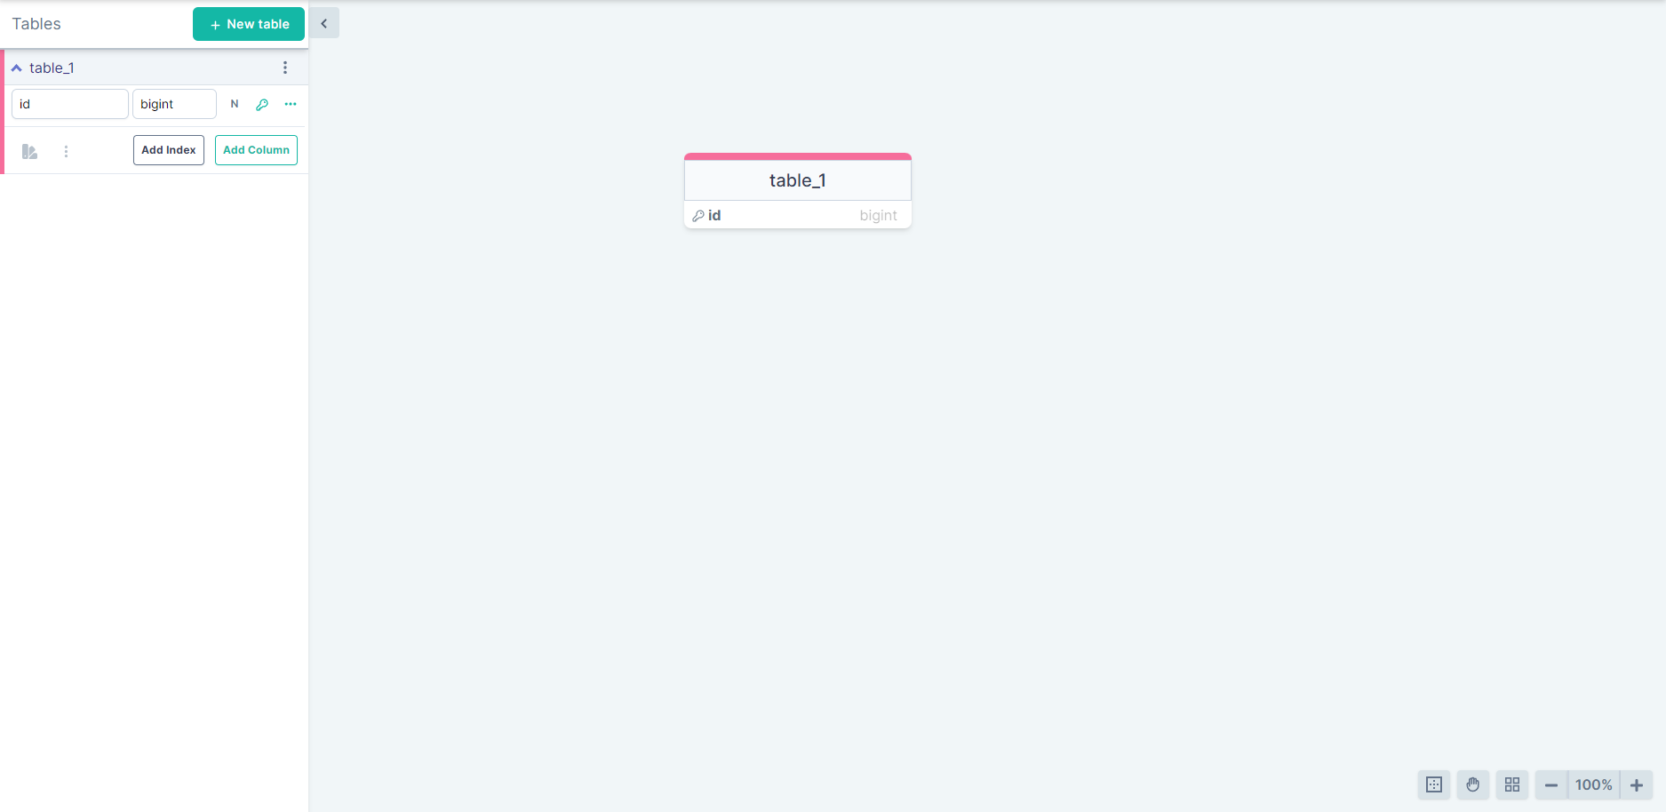

*рисунок 1*

Система управления базами данных (СУБД) – это набор программ, которые управляют структурой БД и контролируют доступ к данным, хранящимся в БД. СУБД служит посредником между пользователем и БД.

Sqlite - компактная встраиваемая СУБД. Исходный код библиотеки передан в общественное достояние.(см рисунок *2)*

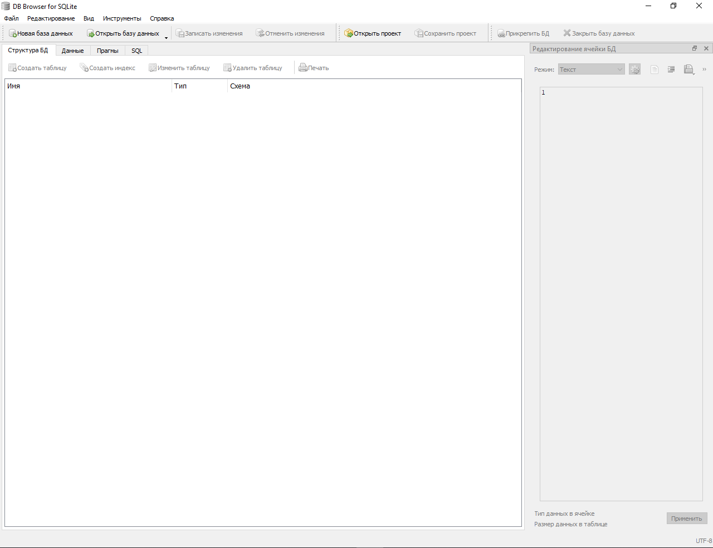

*рисунок 2*

Qt Designer -кроссплатформенная свободная среда для разработки графических интерфейсов (GUI) для программ, использующих библиотеку Qt. (см рисунок 3)

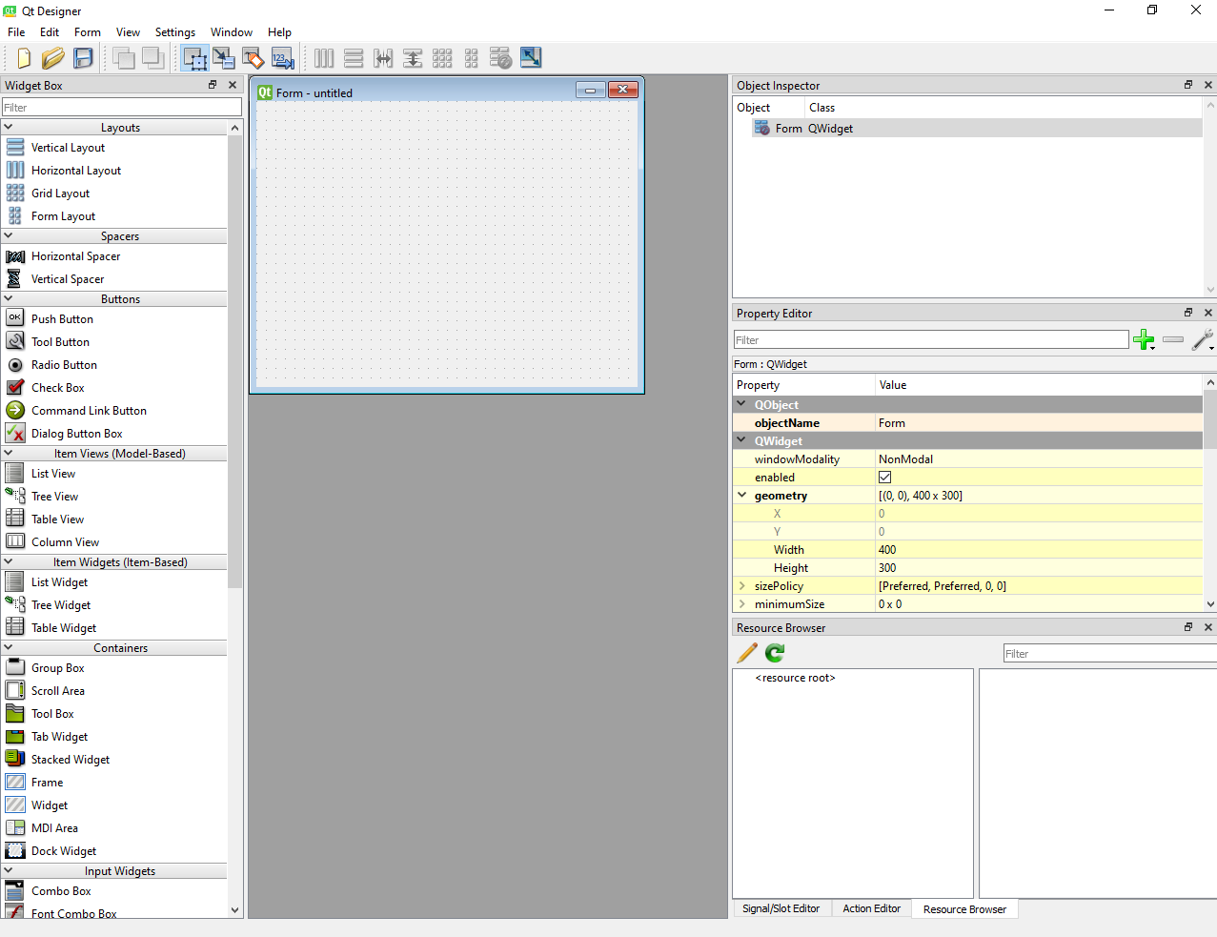

*рисунок 3*

Ui формы - интерфейс, обеспечивающий передачу информации между пользователем-человеком и программно-аппаратными компонентами компьютерной системы.

Visual Studio Code - Текстовый редактор, разработанный Microsoft для Windows, Linux и macOS. Позиционируется как «лёгкий» редактор кода для кроссплатформенной разработки веб- и облачных приложений. Включает в себя отладчик, инструменты для работы с Git, подсветку синтаксиса, IntelliSense и средства для рефакторинга.(см рисунок 4)

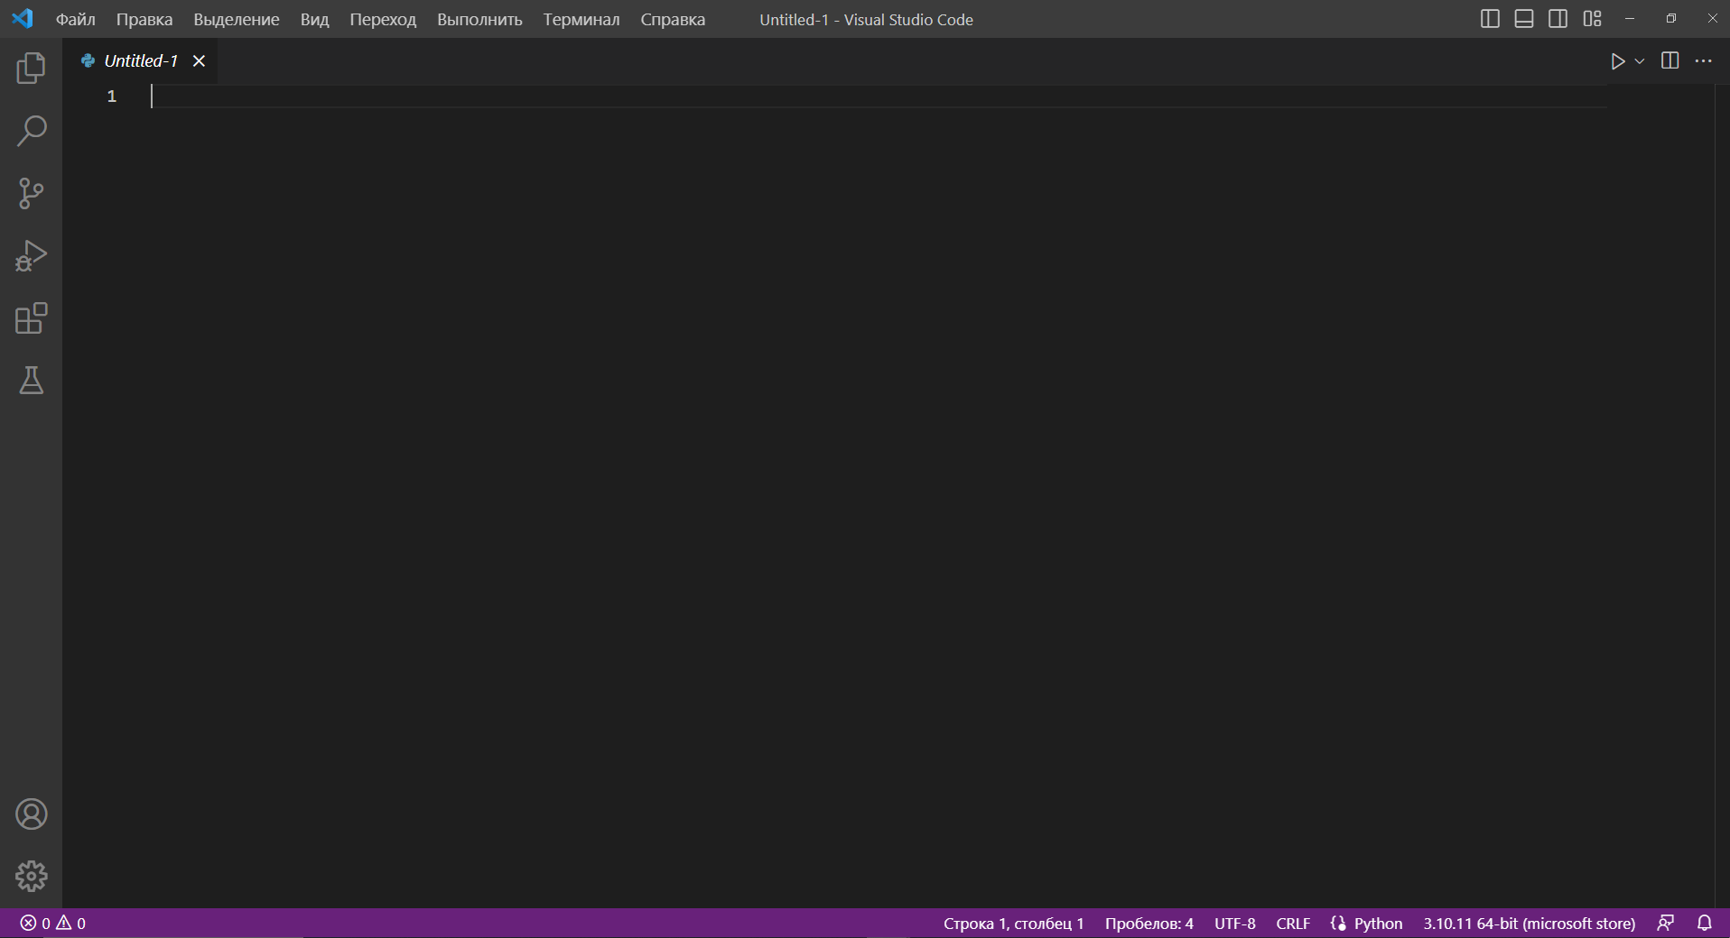

*рисунок 4*

Кроме этого всего нам нужно осветить некоторые моменты для создания окружения для базы данных.

| Архитектура СУБД |
| --- |

Архитектура СУБД определяет, как они организуют, хранят, управляют и обрабатывают данные в базе данных через три уровня: внешние схемы, концептуальная схема и физическая схема. Это позволяет определить логическую модель данных, структуру хранения данных и управлять транзакциями, обеспечивая безопасность и оптимизацию запросов. Цель архитектуры СУБД - обеспечить эффективное управление данными и защиту их конфиденциальности, целостности и доступности.

Объектно-ориентированные механизмы управления данными и модели

Объектно-ориентированные механизмы управления данными и модели - это подход к программированию, основанный на использовании объектов для представления сущностей и их взаимодействия. Механизмы управления данными включают классы для определения структуры данных и методы для работы с ними. Моделирование включает создание объектов для представления реальных сущностей и их взаимодействия. Примером таких механизмов является использование объектов базы данных в языках программирования, таких как Java и Python.

Объектно-ориентированный подход к проектированию баз данных

Объектно-ориентированный подход к проектированию баз данных (ООП БД) использует концепции объектно-ориентированного программирования для проектирования баз данных. Классы объектов представляют собой структуры данных, а методы классов определяют операции, которые можно выполнять с этими данными. Наследование позволяет создавать более сложные структуры данных. ООП БД более гибок и расширяем, что делает его популярным для обработки больших объемов данных.

Инструменты проектирования и разработки базы данных

1. ER-диаграммы - графическое представление структуры базы данных, которое помогает понимать связи между таблицами и полями.
2. CASE-средства - инструменты для проектирования, анализа, тестирования и документирования баз данных.
3. Базы данных для тестирования - используются для проверки новых приложений и изменений в существующих.
4. Системы управления базами данных (СУБД) - программное обеспечение для управления и обработки данных в базе данных.
5. Инструменты мониторинга производительности - программы для оптимизации производительности базы данных.
6. Инструменты резервного копирования и восстановления - программы для создания резервных копий и восстановления данных.
7. Инструменты анализа данных - программы для анализа и извлечения данных из базы данных.

.Восстановление и оптимизация запросов

Восстановление и оптимизация запросов - это процесс улучшения производительности запросов к базе данных.

Восстановление запросов подразумевает исправление запросов, которые не работают должным образом, таких как запросы с синтаксическими ошибками или запросы, которые возвращают неверный результат.

.Безопасность баз данных

Безопасность баз данных - это комплекс мер, направленных на защиту данных от несанкционированного доступа, изменений, кражи или уничтожения. Основные меры безопасности включают аутентификацию и авторизацию пользователей, шифрование данных, аудит базы данных, резервное копирование и восстановление данных, правильную конфигурацию системы, физическую безопасность и обучение пользователей.

Администрирование базы данных: функции, задачи, стандарты

Администрирование базы данных (DBA) включает установку и настройку базы данных, обеспечение ее доступности и безопасности, мониторинг и оптимизацию производительности, а также обучение пользователей. Существуют стандарты, которые определяют рекомендуемые практики для DBA, например, ISO/IEC 27001 для информационной безопасности. DBA играет важную роль в управлении и поддержке баз данных, которые являются критической составляющей информационных систем в любой организации.

**ГЛАВА 2 РЕАЛИЗАЦИЯ ЗАДАЧ**

**Логическая структура:**

Проектирование логической структуры базы данных.(см рисунок 5)

Создаём ER диаграмму на сайте DrawSQL для дальнейшего создания БД по ней.

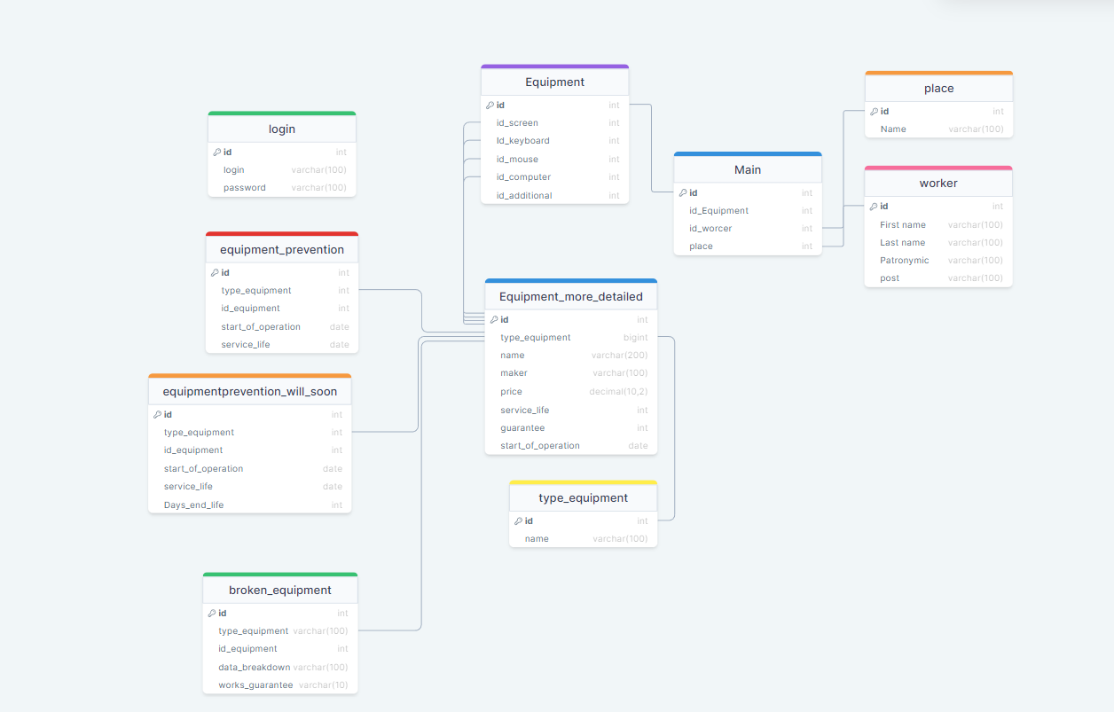

*рисунок 5*

**Физическая структура:**

Проектирование физической структуры базы данных.

На базе er-диаграммы создаём базу данных в Sqlite. У нас есть девять сущности: главная, кабинеты, работники, оборудование, оборудование детально, тип оборудования, поломанное оборудование, оборудование с истекшим сроком службы, оборудование у которого скоро истечет срок службы.

Таблица “главная” имеет следующие атрибуты:

Id

Id_оборудования

Id_сотрудника

Id_кабинета

Таблица “кабинеты” имеет следующие атрибуты:

Id

Название

Таблица “работники” имеет следующие атрибуты:

Id

Фамилия

Имя

Отчество

Должность

Таблица “оборудование” имеет следующие атрибуты:

Id

Id_монитора

Id_клавиатуры

Id_мыши

Id_компьютера

Id_дополнительного_оборудования

Таблица “оборудование детально” имеет следующие атрибуты:

Id

Тип_оборудования

Название

Производитель

Цена

Срок службы

Гарантия

Начало работы

Таблица “тип оборудования” имеет следующие атрибуты:

Id

Название

Таблица “поломанное оборудование” имеет следующие атрибуты:

Id

Тип оборудования

Дата поломки

Действует ли гарантия

Таблица “оборудование с истекшим сроком службы” имеет следующие атрибуты:

Id

Тип оборудования

Начало работы

Срок службы

Таблица “оборудование у которого скоро истечет срок службы” имеет следующие атрибуты:

Id

Тип оборудования

Начало работы

Срок службы

Дней до конца срока службы

**Работа с данными:**

Организация ввода данных в БД.

Первичный ввод записей в базу данных будет производится при помощи записи их напрямую из СУБД Sqlite. Далее ввод данных будет производится непосредственно с формы.(см рисунок 6)

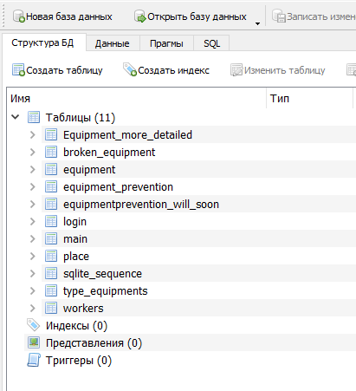

*рисунок 6*

Организация корректировки БД.

Корректироваться данных производится с формы, или непосредственно в Sqlite.

**Инструкция пользования :**

Описание потребностей администраторов и выбор способов их реализации.

У администраторов могут возникнуть следующие потребности при пользовании интерфейсом:

1. Авторизация на форме
2. Добавление данных в базу данных
3. Изменение данных в таблице
4. Удаление данных из базы данных
5. Поиск отсортированной информации и ее вывод
6. Просмотр информации по планированию и прогнозированию профилактического обслуживания
7. Просмотр информации по действительности гарантии на поломанное оборудование

**Авторизация:**

На форме логин необходимо ввести ваши административные данные от аккаунта, на данной версии окружения есть тестовые данные

Логин:admin

Пароль:admin

Если вы ввели данные правильно вас перекинет на окно “меню” где Вы можете выбрать с какой таблицей Вы хотите работать.

**Работа с формами бд:**

**Просмотр данных:**

Чтобы просмотреть записи достаточно открыть форму с таблицей и нажать кнопку “Открыть”

**Добавление новых записей:**

Чтобы добавить новые записи достаточно открыть форму с таблицей и в поля ввода данных ввести информацию и нажать кнопку “Добавить”

**Изменение данных в таблице:**

Для того, чтобы изменить данные в таблице необходимо навести курсор на ячейку таблицы, в которой Вы хотите произвести изменения и несколько раз нажать на нее, после чего изменить данные.

**Удаление записей:**

Чтобы просмотреть записи достаточно открыть форму с таблицей, выбрать строку которую вы хотите удалить и нажать кнопку “Удалить”

**Поиск по определенным критериям:**

Чтобы просмотреть записи по определенным критериям достаточно открыть форму с таблицей, открыть таблицу, выбрать атрибут в выпадающем списке справа вверху, ввести данные по которым вы хотите найти записи и нажать кнопку “Поиск”

**Переключение между формами:**

Чтобы переключаться между формами нужно нажимать кнопки с соответствующими названиями в форме “Меню” в котором Вы оказываетесь сразу как авторизуетесь, чтобы вернутся на эту форму на каждой форме внизу есть кнопка “Меню”.

**Просмотр информации по планированию и прогнозированию профилактического обслуживания:**

Чтобы посмотреть у какого оборудования истёк срок эксплуатации нужно перейти на окно “Профилактика обслуживания” и нажать кнопку “открыть”. Добавлять самостоятельно данные туда нельзя так как это делается автоматически.

Чтобы посмотреть у какого скоро истечет срок годности нужно перейти на окно “Скорая профилактика обслуживания” и тут всё по аналогии с окном

“Профилактика обслуживания”

**Просмотр информации по действительности гарантии на поломанное оборудование:**

Чтобы посмотреть информацию о поломанном оборудовании нужно перейти на окно “Поломанное оборудование” и по аналогии с обычной формой взаимодействовать с таблицей, но проверка на то есть ли еще гарантия на это оборудование происходит автоматически .

**Разработка интерфейса.**

Для начала в QT 5 дизайнере необходимо создать внешний вид форм, перенести на окно необходимые кнопки, поля для ввода данных, текстовые значения. После создания внешнего вида формы нам необходимо добавить функции на кнопки и поля ввода, чтобы наш интерес исправно функционировал. (см рисунок 7)

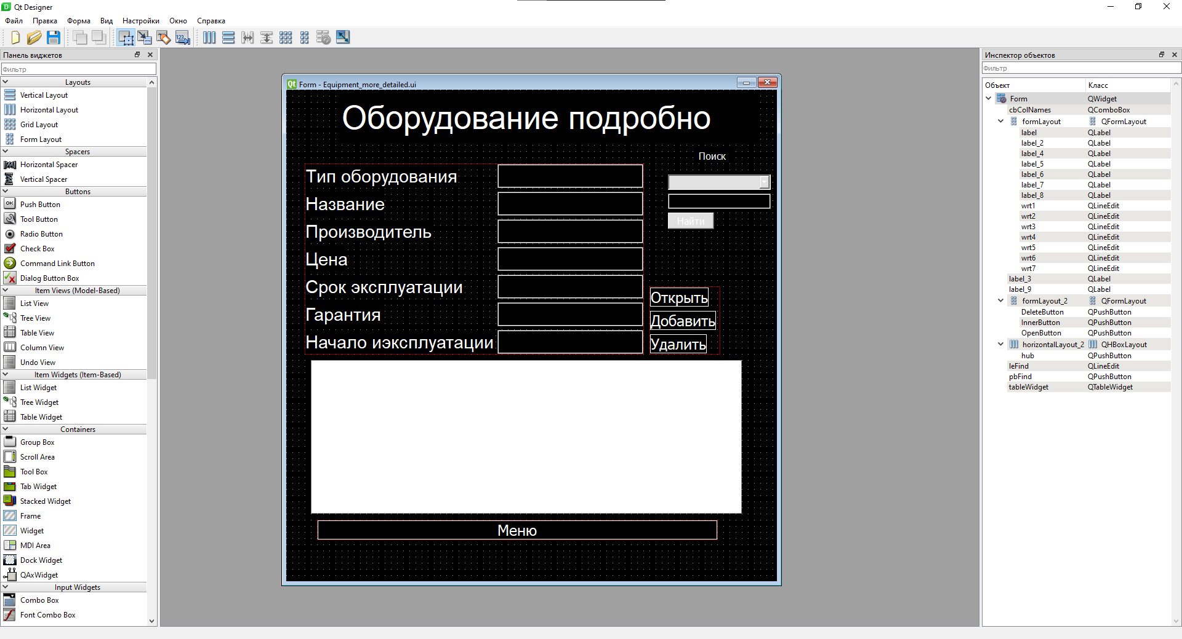

*рисунок 7*

Назначение команд для функционирования форм: (см рис 8)

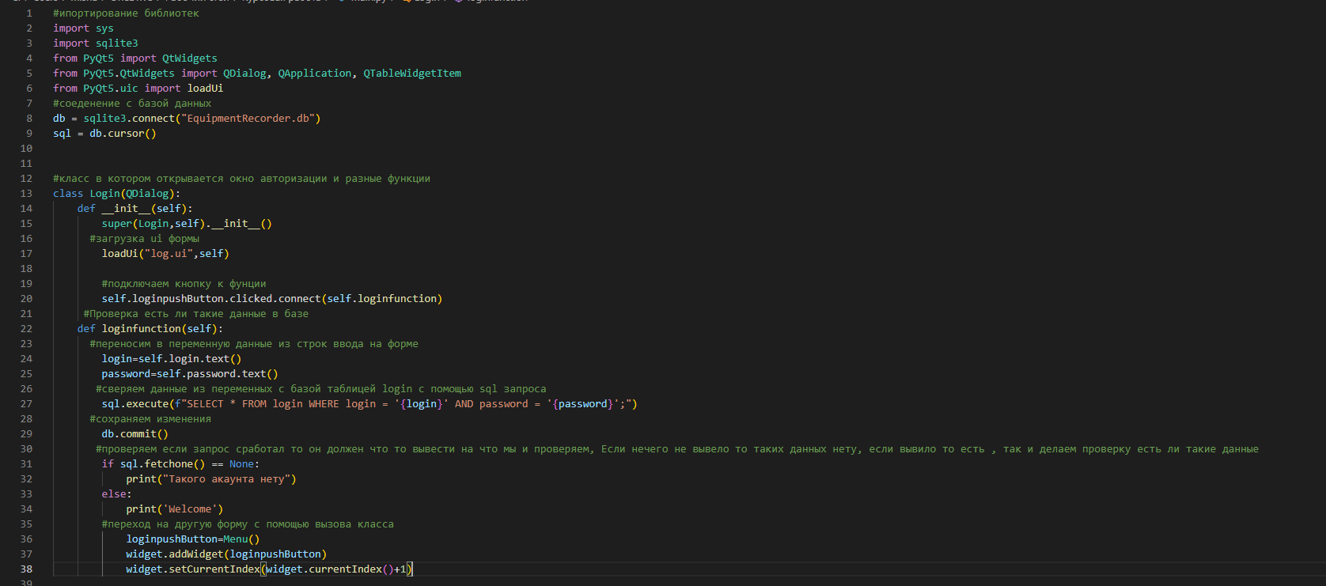

*рисунок 8*

код “Меню”(см рис 9)

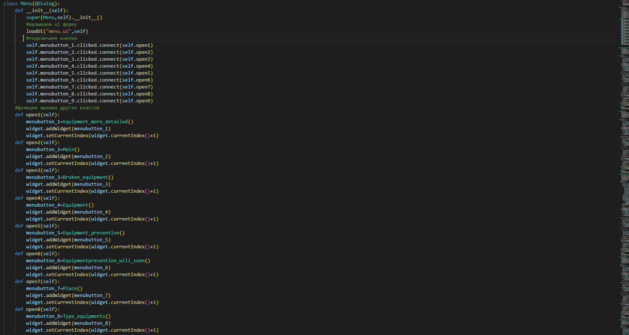

*рисунок 9*

Код стандартного класса с функциями вывода, добавления, удаление, поиска(см рисунки 10, 11)

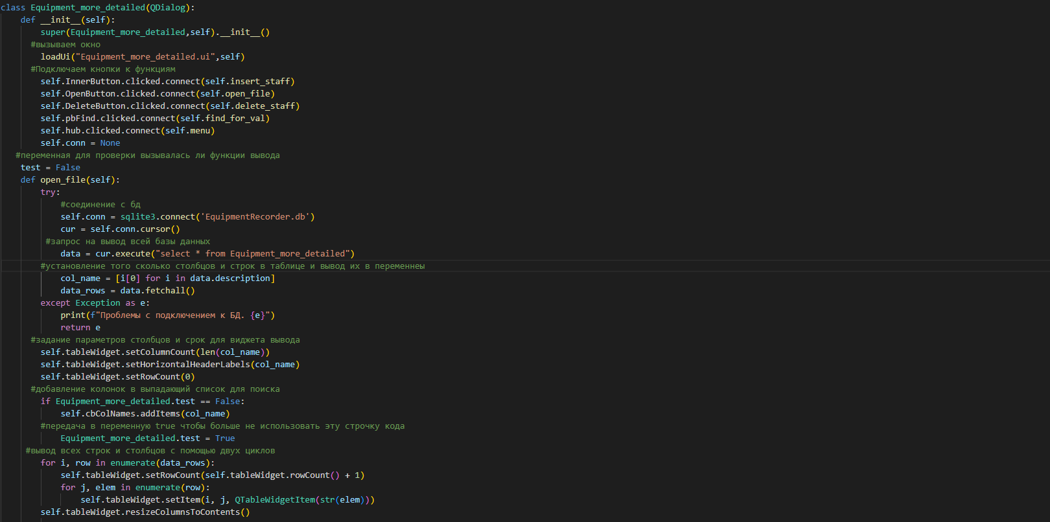

*рисунок 10*

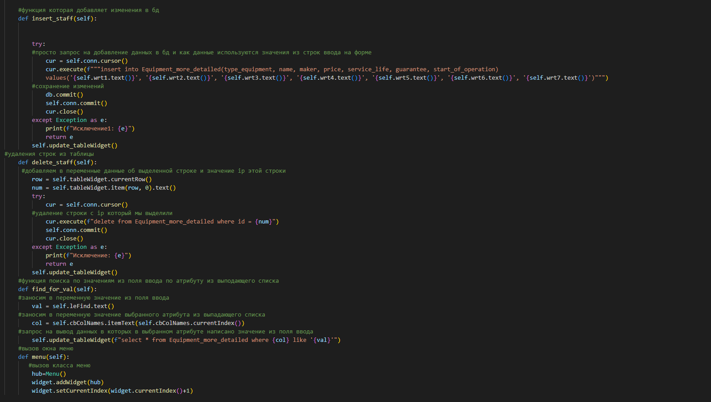

*рисунок 11*

Все остальные таблицы работают по такому же принципу кроме: “оборудования с истекшим сроком эксплуатации”, “оборудования с скорым истечением срока эксплуатации”, “поломанное оборудование так как у них сильно отличается функционал”

Класс “сломанного оборудования” очень сильно похож на прошлые, но с некоторыми изменениями(см рисунки 12, 13)

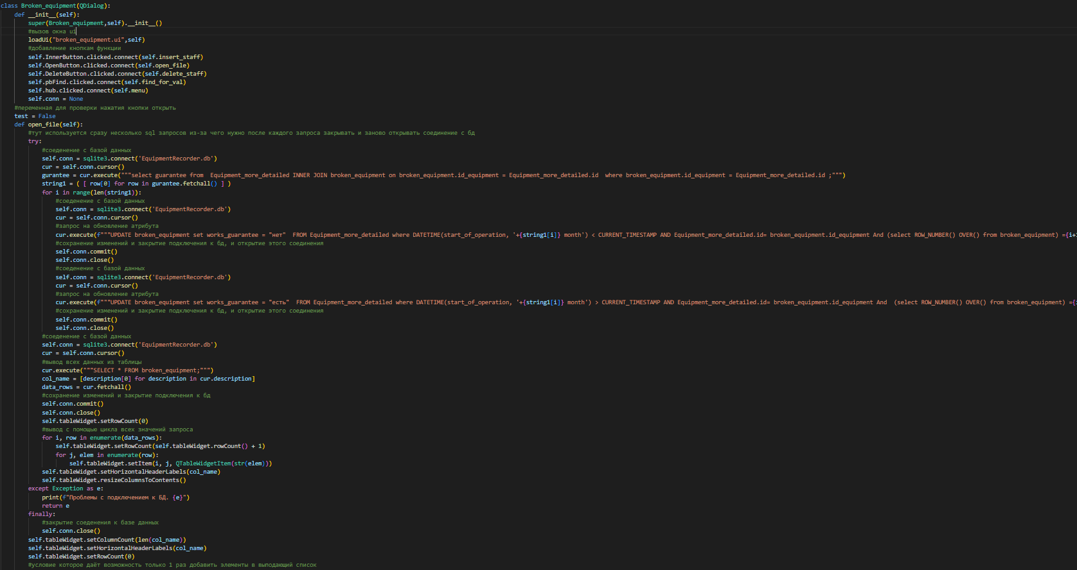

*рисунок 12*

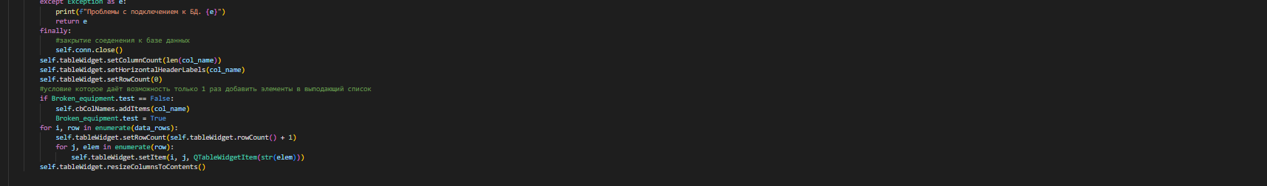

*рисунок 13*

Главные различия в том что тут сразу несколько запросов

Код “таблиц оборудования с истекшим сроком эксплуатации”, “оборудования с скорым истечением срока эксплуатации” схож между собой.

код оборудования с истекшим сроком эксплуатации(см рисунки 14, 15)

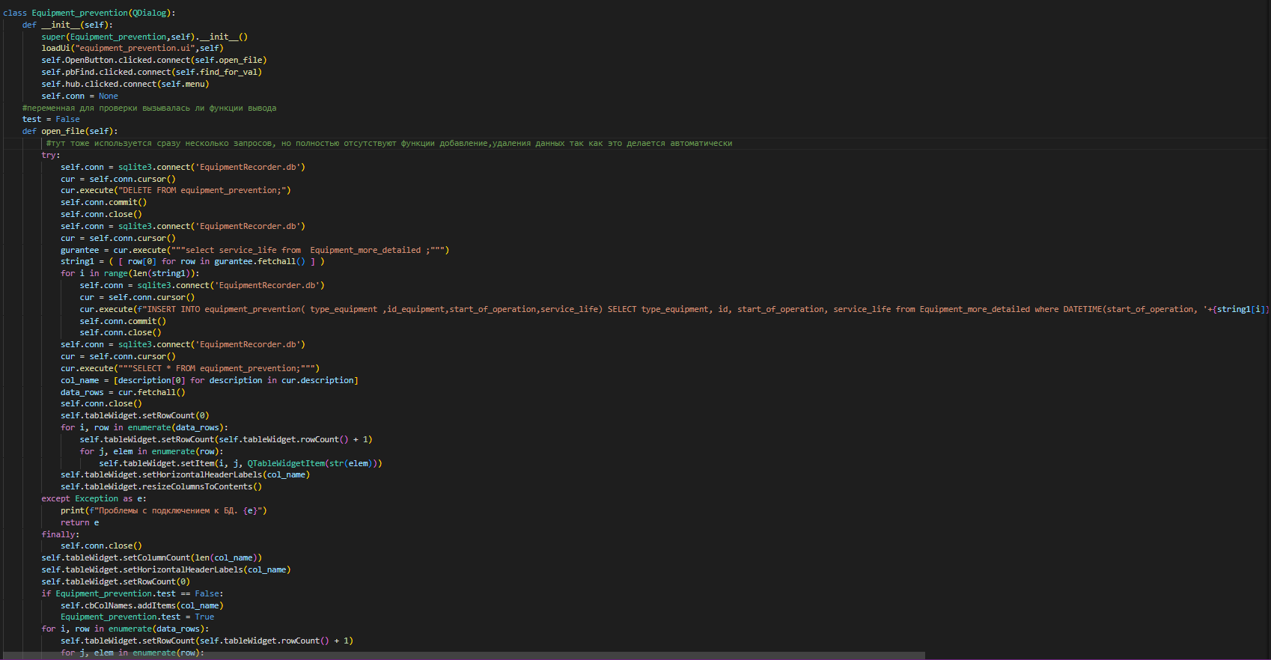

*рисунок 14*

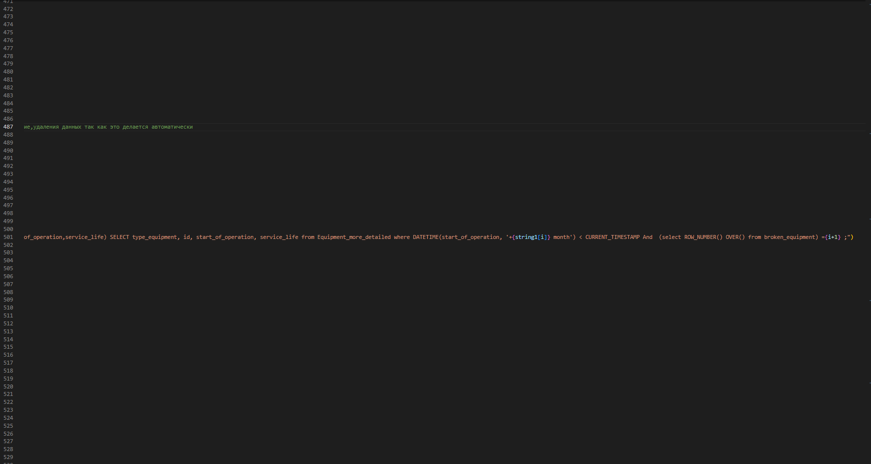

*рисунок 15*

код “оборудования с скорым истечением срока эксплуатации отличается лишь запросами”(см рисунки 16, 17)

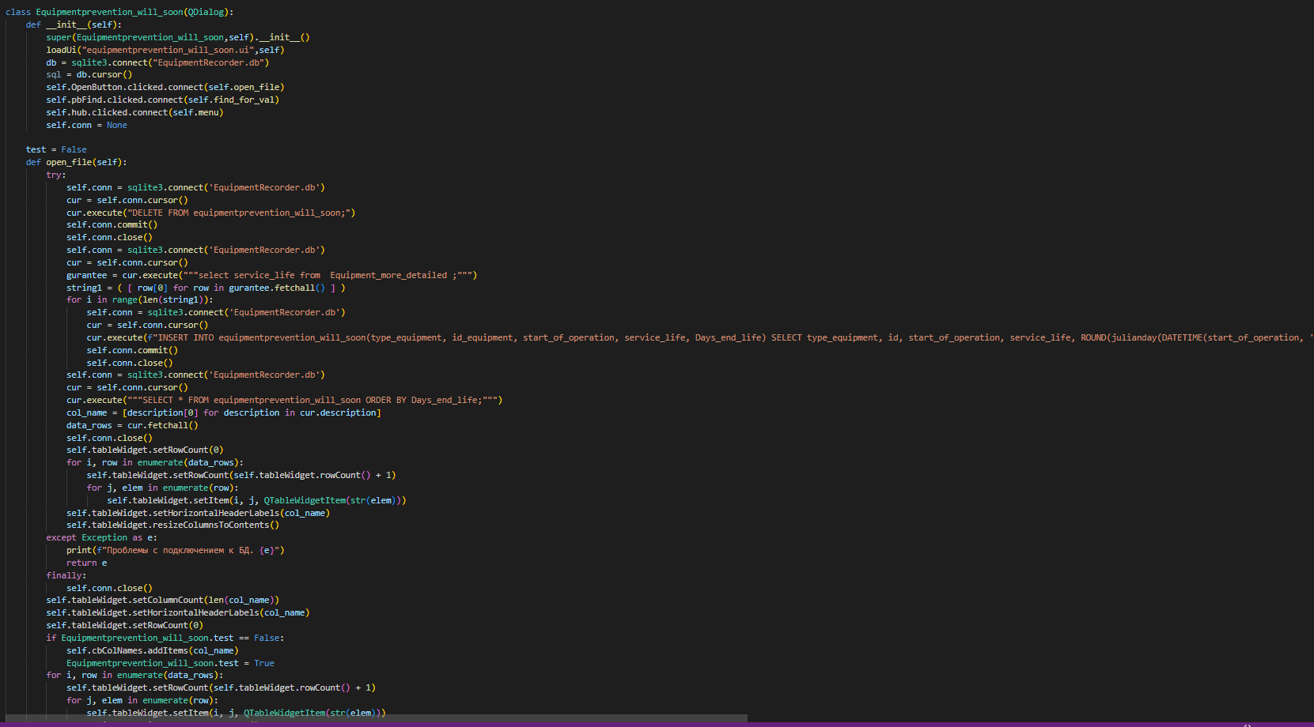

*рисунок 16*

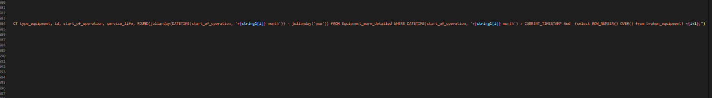

*рисунок 17*

а всё остальное такое же как и в “оборудования с истекшим сроком эксплуатации”

**ЗАКЛЮЧЕНИЕ**

В ходе проделанной работы была разработана БД автоматизированного учёта средств вычислительной техники, планирования и прогнозирования профилактического обслуживания.

Выполнены все поставленные задачи: была разработана er-диаграмма по предметной области, по er диаграмме, которую мы разработали, была создана база данных, которая была заполнена данными, также был разработан интерес непосредственно под саму базу данных, был создан файл main.py, в где мы при помощи языка python связали формы и базу данных, назначили действия на кнопки и поля ввода, расположенных на форме.

**СПИСОК ИСТОЧНИКОВ**

1. Сайт для разработки Er диаграммы sqldraw - <https://drawsql.app>
2. Памятка по созданию баз данных - https://habr.com/ru/articles/514364/
3. Руководство по SQLite (Metanit) - <https://metanit.com/sql/sqlite/>
4. Памятка по работе с Sql - <https://habr.com/ru/articles/564390/>
5. Руководство по языку программирования Python (Metanit) - <https://metanit.com/python/tutorial/>
6. Руководство по библиотеке для Python Pyqt5 - <https://python-scripts.com/pyqt5>
7. Руководство по работе библиотеки для Python sqlite - <https://docs.python.org/3/library/sqlite3.html> и <https://digitology.tech/posts/uchebnik-po-sqlite3-v-python/>